КОНСПЕКТ НОД КО ДНЮ МАТЕРИ

Цель: Познакомить детей с праздником День Матери.

Задачи: Воспитывать любовь и уважение к маме, желание доставлять радость близкому, родному человек, а также развивать грамотную речь.

Материалы: ноутбук с презентацией, кисти для клея, клей, заготовки деталей цветков из цветной бумаги.

Интеграция образовательных областей: речевое развитие, художественно-эстетическое развитие, познавательное развитие.

Предварительная работа: разучивание стихотворений про матерей.

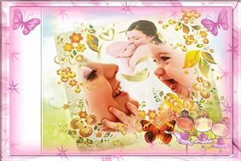

Ведущий ( читает под медленную музыку)
С 1998 года в России в последний воскресный день ноября празднуется День Матери, Хранительницы очага. Это своеобразный день благодарения, выражения любви и уважения мамам. Они дали нам жизнь, ласку и заботу, согрели любовью.
Показ фото «Наши любимые Мамы»

Воспитатель: Какое сейчас время года? Какой месяц?

Дети: Осень. Ноябрь.

Воспитатель: В последнее воскресенье ноября ,в нашей стране в России отмечают День матери. У каждого из нас есть своя мама, мамочка. Когда ты только появился на свет и еще не умел говорить, мама понимала тебя без слов, угадывала, что ты хочешь, где у тебя болит. Мамин голос не спутаешь ни с одним другим голосом. Он такой знакомый, такой родной. Мама – дарительница тепла, любви и красоты.

Воспитатель: Я знаю, что многие из вас знают стихотворения про мам.

Стихи детей:

Моя мамa лучше всех!
Если мне бывает больно,
Мама доброю рукой,
Успокаивает боли
И несет с собой покой.
И когда игрушке новой
Шумно радуются я,
Улыбается со мною Мама милая моя.

Пусть несет с собою ветер,
То, что всем открою я:
В целом мире, в целом свете
Мама лучше всех — моя.

Нашей мамы нету лучше,
Нет добрей её, нежней,
Станем навсегда послушны,
И поздравим матерей!

Им желаем только счастья,
Чтоб спокойно на душе,
Чтоб ушли с души ненастья,
Молодеть и хорошеть!
Колыбель кто вам качает,
Кто вам песни напевает,
Кто вам сказки говоpит
И игpyшки вам даpит?
— «Мама золотая».
Если, дети, вы ленивы,
Hепослyшны, шаловливы,
Что бывает иногда, -
Кто же слёзы льет тогда?
— «Всё она, pодная».

Игра «Что может делать….?»

-Что может солнце? (светить, греть, сушить…)

-Что может бабочка? (летать, дышать, собирать пыльцу..)

-Что может мама? ….

-А что мы можем сделать для мам? (ответы детей)

А сегодня для наших любимых мамочек мы сделаем подарки. Подарки наши будут необычными, мы подарим маме портрет.

Показ приемов лепки.

Дети рисуют красками портрет мамы. В конце занятия проходит групповая выставка « Я и мамочка моя».

Воспитатель; Пусть каждый день будет наполнен заботой и поддержкой. Тепла семейного очага, здоровья, любви и понимания. Осталось сказать только одно: не забывайте родителей, берегите матерей.

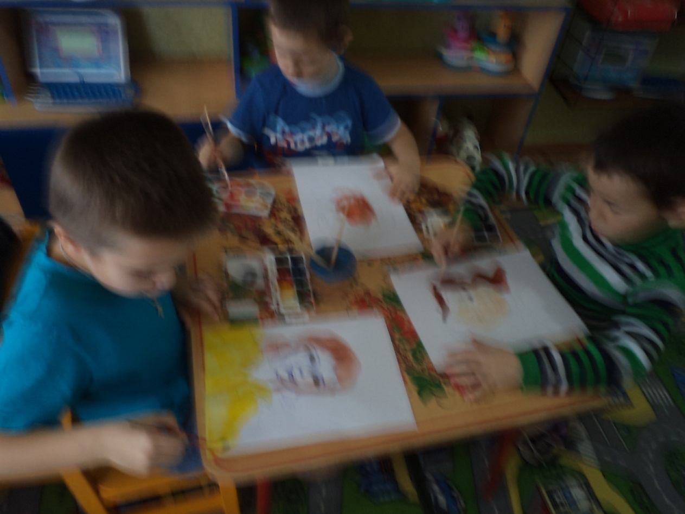

Рисуем портрет мамочки

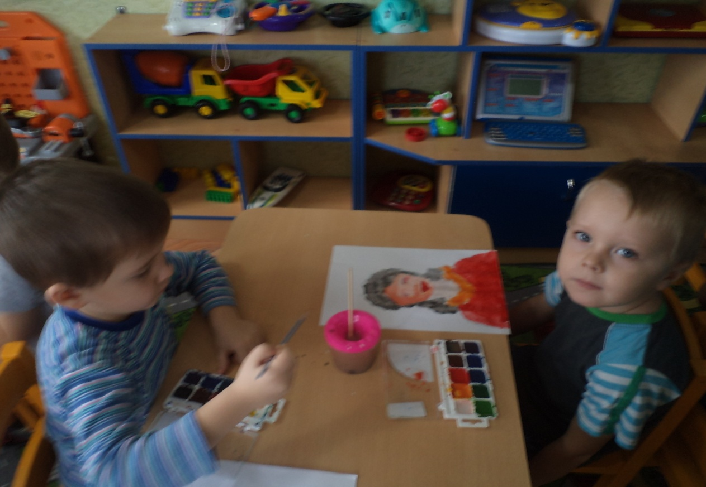

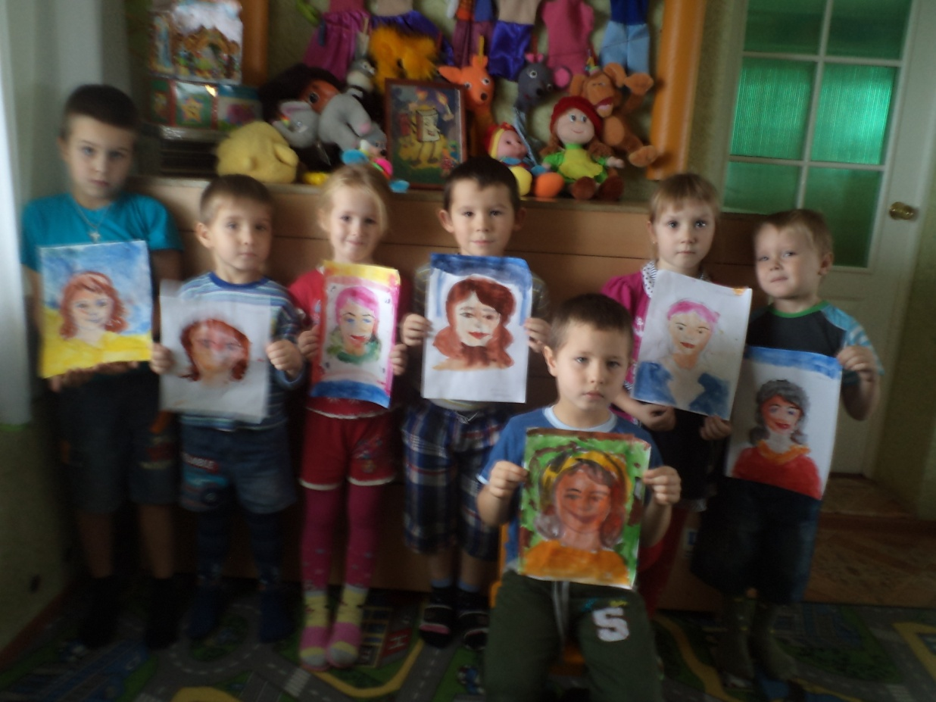

Нарисовали портрет маме

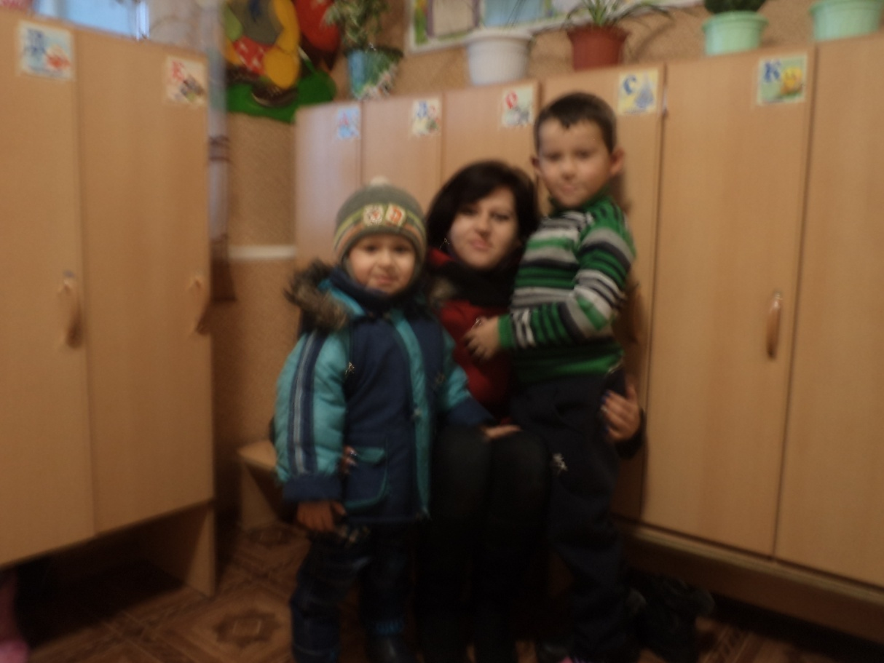

Рады видеть маму – соскучились за целый день.

Я и мамочка моя

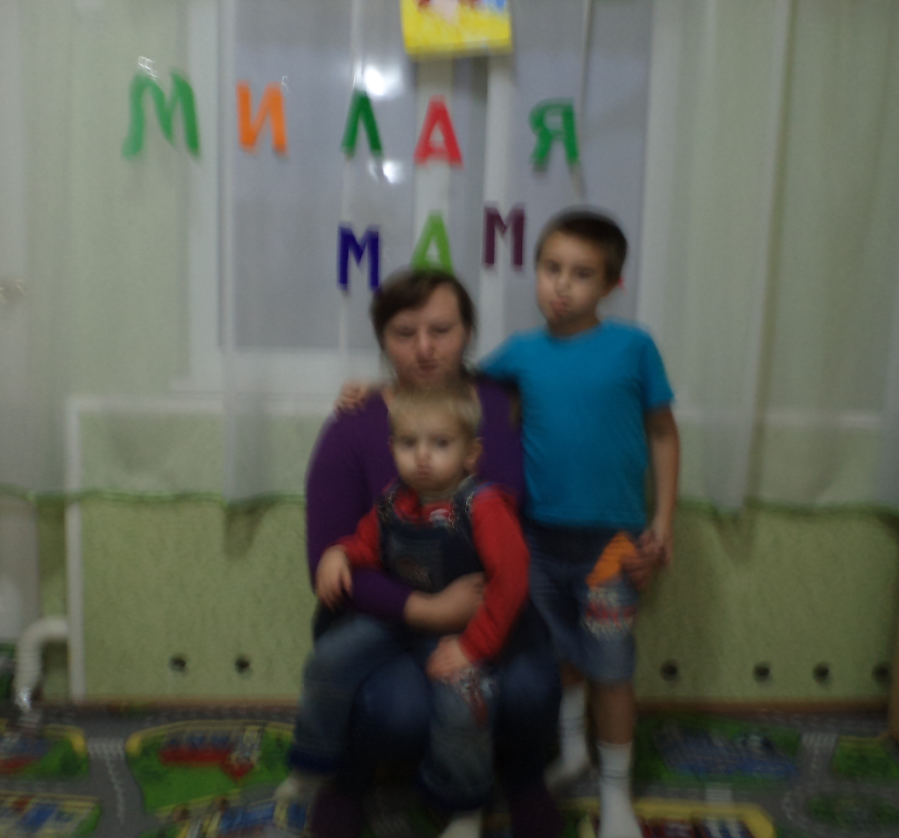

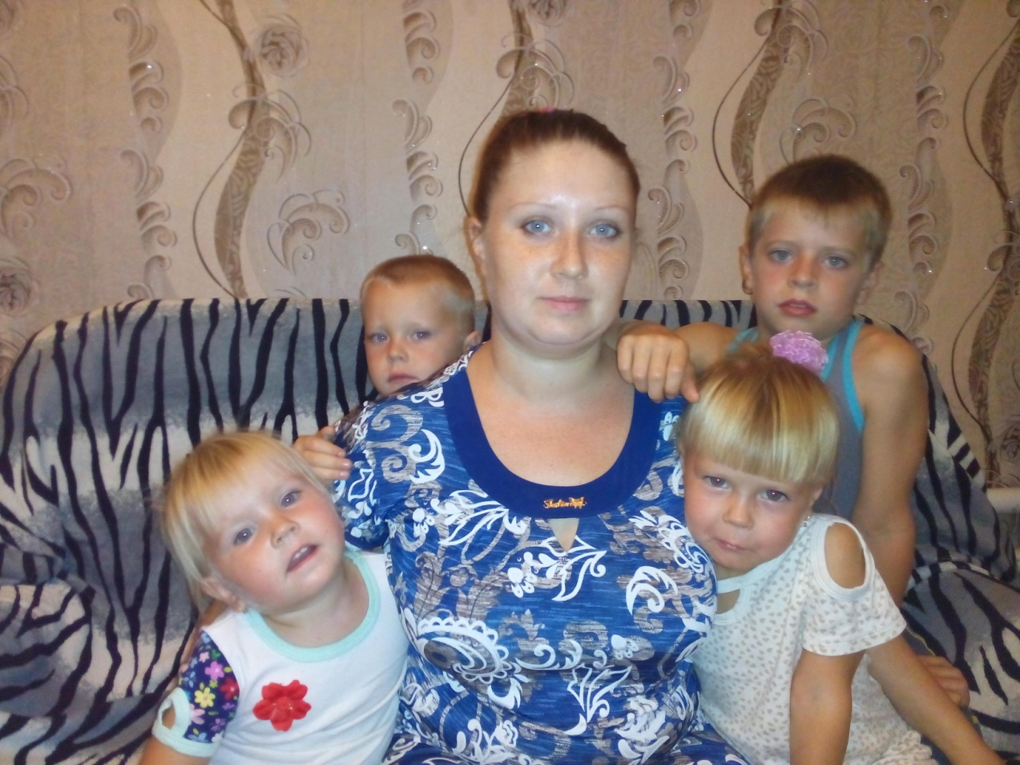

Многодетная мама- семья Ефимовых

